Elektroinstallationsrohre für Solaranlage im Tauernwindpark: FRÄNKISCHE unterstützt Energiewende im Alpenraum
UV-stabile Co-flex Wellrohre schützen PV-Verkabelung langfristig
Beim Ausbau des Tauernwindparks zu einer der höchstgelegenen Hybridenergieanlagen Europas spielten Komponenten von FRÄNKISCHE eine zentrale Rolle. Flexible und besonders widerstandsfähige Kabelschutzlösungen sorgen dafür, dass die elektrische Infrastruktur der neuen PV-Module trotz extremer Witterungseinflüsse wie UV-Strahlung und Temperaturschwankungen auch in fast 2.000 Metern Höhe zuverlässig arbeitet – und sichern so die Versorgung von rund 4.000 Haushalten mit grünem Strom.
Königsberg/Franken, 11. Februar 2026 – Der Tauernwindpark in der Steiermark/Österreich gilt als Vorzeigeprojekt der europäischen Energiewende und war bei seiner Errichtung im Jahr 2002 der höchstgelegene Windpark der Welt. Im Jahr 2011 erweiterte der Betreiber ImWind das Areal um eine Photovoltaikanlage, die 2023 zu einem der größten hochalpinen Solarparks Europas ausgebaut wurde. Die Hybridanlage aus zehn Windkraftanlagen und mehreren Solarfeldern liefert heute rund 44 MW Leistung und kann somit rund 24.000 Haushalte mit grünem Strom versorgen. Um die Infrastruktur der 2023 neu hinzugekommenen insgesamt 17.368 PV-Module dauerhaft zu schützen, verlegte der verantwortliche Solaranlagenbauer GOLDBECK SOLAR rund 24.000 Meter der geschlitzten und wiederverschließbaren Co-flex Wellrohre von FRÄNKISCHE.
Kabelschutz in extrem rauer Umgebung
Die Entscheidung für diese Kabelschutzlösung war kein Zufall. Denn Elektroinstallationen im alpinen Gelände auf rund 2.000 Metern Höhe stellen extreme Anforderungen an das Material: Starke Temperaturschwankungen, hohe Windstärken und UV-Strahlungswerte sowie die Gefahr von Nagetierverbiss erfordern widerstandsfähige Kabelschutzsysteme. Die Co-flex Rohre sind hier optimal geeignet: Ihr speziell modifiziertes PP-Material (PP-MOD-BS) ist UV-resistent und hält Temperaturen von -40 °C bis +135 °C sowie mechanischen Belastungen auch langfristig stand. Zudem punktet das Co-flex System mit Flexibilität und Montagefreundlichkeit: Die Rohre lassen sich werkzeuglos öffnen und wiederverschließen, was bei vorkonfektionierten PV-Steckern wie MC4 entscheidend ist. Ergänzende Komponenten wie Einzugswerkzeuge und Co-flex-Schellen erleichtern die Installation zusätzlich.
Fazit: Grundbaustein für nachhaltige Energieversorgung
Das Solarprojekt im Tauernwindpark zeigt letztlich eindrucksvoll, wie technische Kompetenz, durchdachte Planung und robuste Elektroinstallationssysteme auch unter extremen Umfeldbedingungen ambitionierte Energiewendeprojekte ermöglichen. Kabelschutzlösungen wie Co-flex von FRÄNKISCHE tragen entscheidend dazu bei, elektrische Infrastrukturen zuverlässig zu sichern und Verbraucher über Jahrzehnte hinweg verlässlich mit grünem Strom zu versorgen.
Hinweis:
Eine ausführliche Darstellung findet sich in einem Projektbericht, der ebenfalls zur medialen Veröffentlichung freigegeben ist. Darüber hinaus ist zu dem Projekt auch ein Video verfügbar.

Bilder:

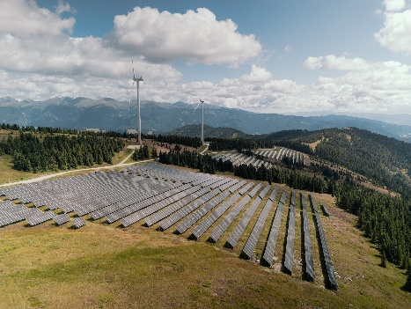
Bild 1: Pionierprojekt der europäischen Energiewende: Der Tauernwindpark liegt auf rund 2.000 Metern Höhe in den steirischen Niederen Tauern. Bildquelle: FRÄNKISCHE

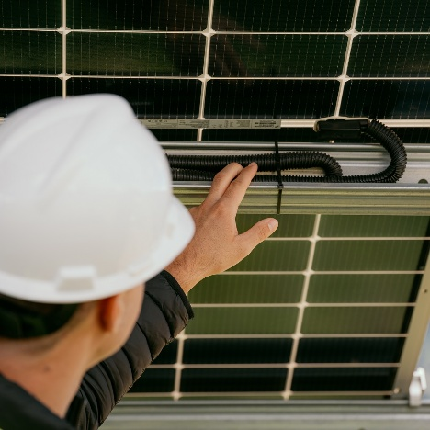
Bild 2: Die Co-flex Wellrohre lassen sich an nahezu beliebiger Stelle installieren. Bildquelle: FRÄNKISCHE

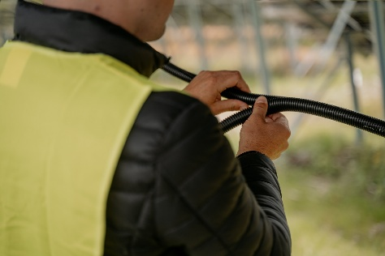
Bild 3: Die teilbare und wiederverschließbare Konstruktion erlaubt es, die Rohre werkzeuglos um bereits verlegte Kabel zu montieren und wie einen Reißverschluss zu verschließen. Bildquelle: FRÄNKISCHE

Über FRÄNKISCHE Rohrwerke
Die FRÄNKISCHE Rohrwerke Gebr. Kirchner GmbH & Co. KG, eine 100prozentige Tochtergesellschaft der FRÄNKISCHE Group SE, gehört zu den international führenden Anbietern für Rohr- und Schachtsysteme. Das 1906 gegründete Familienunternehmen mit Hauptsitz im unterfränkischen Königsberg hat sich auf die Entwicklung und Produktion hochwertiger Rohre, Zubehörteile und Systemkomponenten für Elektroinstallation und Drainage, Sanitär- und Heizungsinstallation, kontrollierte Wohnraumlüftung sowie Regenwassermanagement spezialisiert. Basis des Unternehmenserfolgs sowie des vielfältigen Produkt- und Lösungsportfolios sind drei historische Schlüsselerfindungen: das weltweit erste flexible Wellrohr aus Metall, das die Elektroinstallation von Grund auf verändert hat (1952), sowie das weltweit erste endlos extrudierte flexible Elektroinstallationsrohr aus Kunststoff (1959) und das weltweit erste gewellte und endlos produzierte Drainagerohr aus Kunststoff (1961). FRÄNKISCHE Rohrwerke beschäftigt derzeit rund 1.400 Mitarbeiter und unterhält neben ihren deutschen Produktions- und Vertriebsstandorten auch Niederlassungen im europäischen Ausland. Weitere Infos unter www.fraenkische.com.

Pressekontakt FRÄNKISCHE:  FRÄNKISCHE Rohrwerke  Leona Treutwein  Marketing Communications Specialist  Tel.: +49 9525 88-2855  leona.treutwein@fraenkische.de | Pressekontakt Agentur:  riba:businesstalk GmbH  Michael Beyrau  PR Director Industry & HR Manager  Klostergut Besselich  56182 Urbar / Koblenz  Tel.: +49 (0)261-963 757-27  E-Mail: mbeyrau@riba.eu  Web: www.riba.eu

